مد خط بين الكلمات التي تنتهي بنفس الصوت :

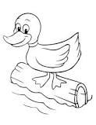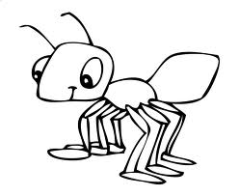

نملة بطة

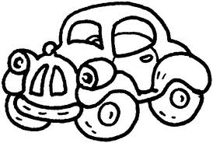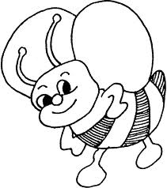

سيارة نحلة

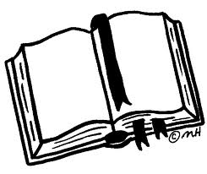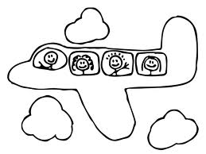

‘

كتاب طيارة

[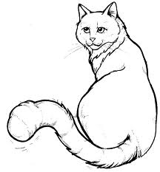](http://www.google.co.il/imgres?q=cat+clipart&num=10&hl=iw&tbo=d&biw=1366&bih=537&tbm=isch&tbnid=MUy4VcpvZG8mGM:&imgrefurl=http://www.arthursclipart.org/pets/pets/page_01.htm&docid=bAMyVJwXN-r0qM&imgurl=http://www.arthursclipart.org/pets/pets/cat.gif&w=813&h=876&ei=537tULKTNazO0AXa1IGoBQ&zoom=1&iact=hc&vpx=1103&vpy=202&dur=1638&hovh=233&hovw=216&tx=188&ty=133&sig=111791082002251207531&page=3&tbnh=143&tbnw=130&start=53&ndsp=34&ved=1t:429,r:61,s:0,i:339)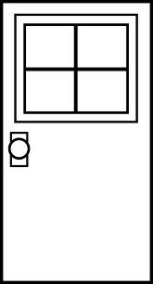

قطة باب